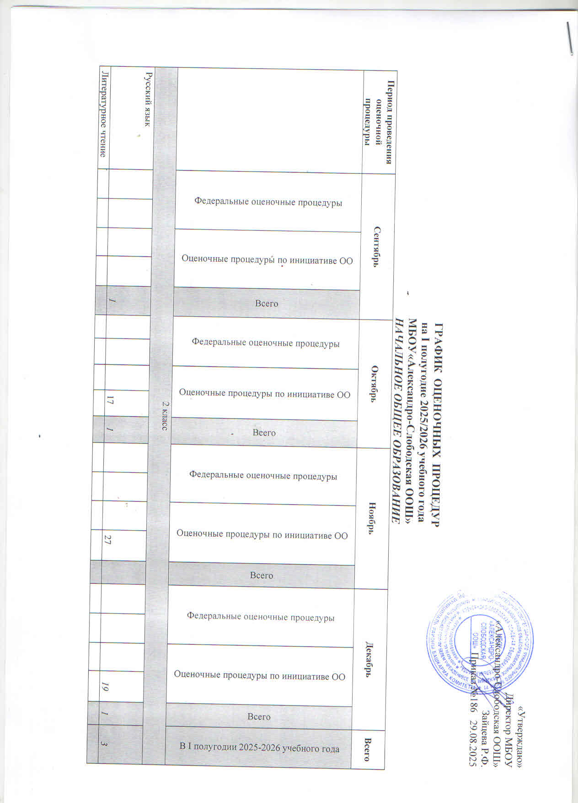

Иностранный язык
3 класс
Русский язык |  |  |  | 24 | 1 |  |  |  | 21 | 1 |  |  |  | 20 | 1 |  |  |  | 23 | 1 | 4
Литературное чтение |  |  |  |  |  |  |  |  |  |  |  |  |  |  |  |  |  |  | 27 | 1 | 1
Математика |  |  |  | 15 | 1 |  |  |  | 23 | 1 |  |  |  | 23 | 1 |  |  |  | 26 | 1 | 4
Окружающий мир
Иностранный язык
4 класс
Русский язык |  |  |  | 25 | 1 |  |  |  |  | 1 |  |  |  | 5 | 1 |  |  |  | 19 | 1 | 4
Литературное чтение
Математика |  |  |  |  |  |  |  |  | 9 | 1 |  |  |  | 19 | 1 |  |  |  | 17 | 1 | 3
Окружающий мир |  |  |  |  |  |  |  |  |  |  |  |  |  |  |  |  |  |  |  |  | 0
Иностранный язык

Период проведения оценочной процедуры | Сентябрь |  |  |  |  | Октябрь |  |  |  |  | Ноябрь |  |  |  |  | Декабрь |  |  |  |  | Всего
 | Федеральные оценочные процедуры | Региональные оценочные процедуры | Оценочные процедуры по инициативе ОО |  | Всего | Федеральные оценочные процедуры | Региональные оценочные процедуры |  | Оценочные процедуры по инициативе ОО | Всего | Федеральные оценочные процедуры | Региональные оценочные процедуры | Оценочные процедуры по инициативе ОО |  | Всего | Федеральные оценочные процедуры | Региональные оценочные процедуры | Оценочные процедуры по инициативе ОО |  | Всего | В I полугодии 2023-2024 учебного года
3а класс
Русский язык |  |  |  |  |  |  |  |  |  |  | 25.11. |  |  |  | 1 |  |  |  |  |  | 1
Литературное чтение
Математика | 15.09. |  |  |  | 1 |  |  |  |  |  | 11.11. |  |  |  | 1 |  |  |  |  |  | 2
Окружающий мир |  |  |  |  |  |  |  |  |  |  | 13.11. |  |  |  | 1 |  |  |  |  |  | 1
Иностранный язык

